Encendiendo el servidor de desarrollo, desde la terminal de VScode con runserver.

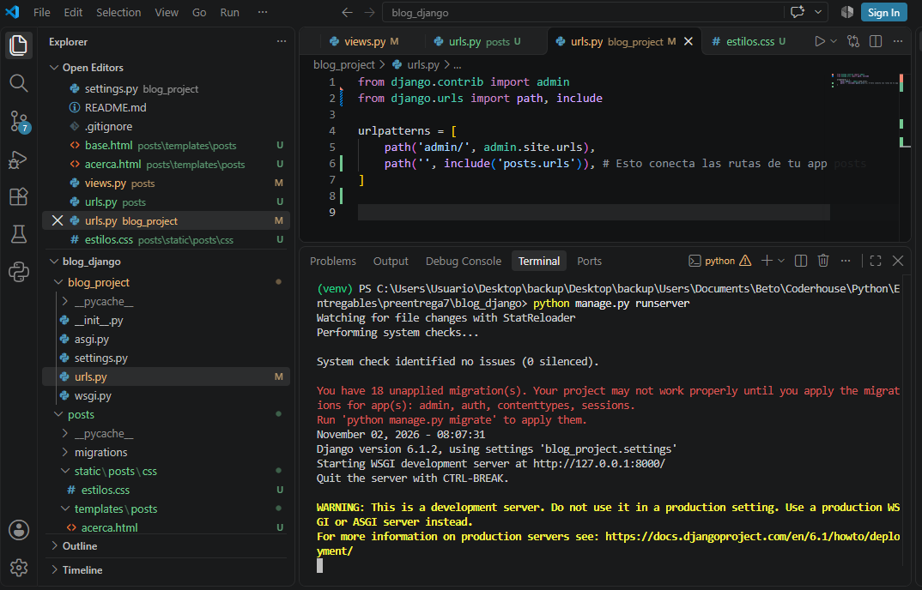
Iniciando la página web_ Mostrando el Blog creado_Pagina de inicio.


